Thứ Ba ngày 18 tháng 03 năm 2025
KẾ HOẠCH BÀI DẠY
Môn học: Toán
Tên bài học: Em làm được những gì? (t2) ; Tiết: 132
Thời gian thực hiện: 18/03/2024

I.Yêu cầu cần đạt
  - Củng cố các kĩ năng về các đơn vị đo thời gian, các phép tính về số đo thời gian.
  - Vận dụng giải quyết được một số vấn đề thực tiễn liên quan đến thời gian.
  - HS có cơ hội để phát triển các năng lực tư duy và lập luận toán học, giao tiếp toán học, mô hình hoá toán học, giải quyết vấn đề toán học và các phẩm chất nhân ái, chăm chỉ, trung thực, trách nhiệm.

II.Đồ dùng dạy học
GV: Bộ đồ dùng học số, thẻ từ. HS: Bộ đồ dùng học số.
III.Các hoạt động dạy học chủ yếu
Hoạt động của giáo viên | Hoạt động của học sinh
1.Hoạt động mở đầu:
- Mục tiêu: + Tạo không khí vui vẻ, khấn khởi trước giờ học.
+ Kiểm tra kiến thức đã học của học sinh ở bài trước.
- Cách tiến hành:
– GV tổ chức cho HS hát múa tạo bầu không khí lớp học vui tươi.  =>GV giới thiệu bài. | HS thực hiện theo hướng dẫn của GV.
2. Luyện tập – Thực hành
* Mục tiêu:
- Củng cố các kĩ năng về các đơn vị đo thời gian, các phép tính về số đo thời gian.
* Cách tiến hành:
– GV cho HS chơi “Ai nhanh hơn?”.  GV nêu yêu cầu, ví dụ:  1 giờ 15 phút × 2.  – GV nhận xét và hệ thống lại những điều cần lưu ý. | - HS nhẩm và viết kết quả vào bảng con. 2 giờ 30 phút  - HS nói cách tính.  - Tổ có các bạn làm đúng hết và nhanh nhất thì thắng cuộc.
3. Vận dụng trải nghiệm .
* Mục tiêu:
- Vận dụng giải quyết được một số vấn đề thực tiễn liên quan đến thời gian. - *Cách tiến hành:
Bài 5  -GV gọi HS đọc yêu cầu và thực hiện cá nhân  – Sửa bài, HS nêu kết quả, GV khuyến khích HS giải thích cách làm.  Bài 6:  – GV có thể gợi ý:  + Bài toán hỏi gì?  Phải tìm gì?  Dạng bài toán?  + Bài toán cho biết gì?  • Bắt đầu nấu ăn lúc mấy giờ?  • Nấu xong lúc mấy giờ?  • Ăn xong lúc 19 giờ kém 8 phút, tức là mấy giờ?  + Tìm khoảng thời gian nấu ăn dựa vào đâu?  + Tìm khoảng thời gian ăn dựa vào đâu?  + Từ đó tìm được gì?  – Khi sửa bài, GV khuyến khích HS giải thích cách làm.  Bài 7:  –GV gợi ý giúp HS suy luận như sau:  + Ta phải tìm gì?  + Xếp 3 bộ bàn ghế hết bao nhiêu phút?  Tìm được gì?  + 1 bộ là thế nào?  Vậy xếp 1 bàn và 1 ghế hết mấy phút?  8 phút là gì của hai khoảng thời gian phải tìm?  + Có thể tìm được sự liên quan nào nữa giữa hai khoảng thời gian này?  + Nhận dạng bài toán.  Xác định số lớn, số bé.  –Sửa bài, GV khuyến khích HS giải thích  cách làm.  Khám phá  Đây là bài yêu cầu HS khả năng đọc hiểu và xử lí thông tin. GV có thể hướng dẫn HS vẽ sơ đồ đoạn thẳng biểu thị tiến trình thời gian.  + Biết thời điểm bắt đầu và thời điểm kết thúc trận đấu Tính được gì?  (17 giờ 2 phút – 15 giờ 10 phút = ?)  + Thời gian của trận đấu gồm những khoảng thời gian nào?  Tính khoảng thời gian trận đấu chưa kể bù giờ.  Tính khoảng thời gian bù giờ.  Hoạt động thực tế  –GV cho các nhóm trình bày, khuyến khích HS nêu cách tính trung bình mỗi bạn đã dành bao nhiêu thời gian để làm việc nhà.  –GV cho HS so sánh với các nhóm bạn để tuyên dương nhóm đã dành nhiều thời gian để làm việc nhà phụ giúp gia đình.  GV lưu ý HS về các số liệu:  + Có thể dùng số tự nhiên theo đơn vị phút để biểu thị khoảng thời gian làm việc nhà của mỗi bạn.  + Khi tìm số trung bình cộng, lấy kết quả là số tự nhiên theo đơn vị phút. | –HS đọc yêu cầu.  –HS thực hiện cá nhân rồi chia sẻ với bạn.  a) D b) C  – HS giải thích cách làm. Ví dụ:  a)Biết khoảng thời gian đi và thời điểm đến  Tìm thời điểm khởi hành.  7 giờ 15 phút – 28 phút  6 giờ 75 phút – 28 phút = 6 giờ 47 phút  Chọn D.  b)  Biết thời điểm bắt đầu và thời điểm kết thúc  Tìm được khoảng thời gian làm 3 bài  Tìm được thời gian trung bình làm 1 bài.  8 giờ 6 phút – 7 giờ 48 phút  7 giờ 66 phút – 7 giờ 48 phút = 18 phút  18 phút : 3 = 6 phút Chọn C.  – HS đọc yêu cầu.  – HS thảo luận nhóm đôi tìm cách giải.  + Thời gian nấu ăn gấp mấy lần thời gian ăn?  Phải tìm khoảng thời gian nấu ăn và khoảng thời gian ăn.  Áp dụng bài toán Tìm số lớn gấp mấy lần số bé.  • Bắt đầu nấu ăn lúc 17 giờ 12 phút.  • Nấu xong lúc 18 giờ 27 phút.  • 18 giờ 52 phút.  + Khoảng thời gian từ 17 giờ 12 phút đến 18 giờ 27 phút.  + Khoảng thời gian từ 18 giờ 27 phút đến 19 giờ kém 8 phút hay 18 giờ 52 phút.  + Từ đó tìm được thời gian nấu ăn gấp mấy lần thời gian ăn.  – HS thực hiện cá nhân rồi chia sẻ với bạn.  Bài giải  18 giờ 27 phút – 17 giờ 12 phút = 1 giờ 15 phút Thời gian nấu ăn là 1 giờ 15 phút.  19 giờ kém 8 phút = 18 giờ 52 phút  18 giờ 52 phút – 18 giờ 27 phút = 25 phút Thời gian ăn là 25 phút.  1 giờ 15 phút : 25 phút = 75 phút : 25 phút  = 3 lần  Thời gian nấu ăn gấp 3 lần thời gian ăn.  – HS giải thích cách làm. Ví dụ:  Tìm thời gian nấu ăn gấp mấy lần thời gian ăn  Thời gian nấu ăn và thời gian ăn.  –HS tìm hiểu bài, nhận biết cái đã cho và cái phải tìm.  –HS thảo luận nhóm đôi tìm cách giải. Có thể suy luận như sau:  + Ta phải tìm khoảng thời gian xếp 1 bàn và khoảng thời gian xếp 1 ghế.  + Xếp 3 bộ bàn ghế hết 24 phút  Xếp 1 bộ hết 8 phút, do 24 : 3 = 8.  + 1 bàn và 1 ghế.  Xếp 1 bàn và 1 ghế hết 8 phút.  8 phút là tổng của hai khoảng thời gian phải tìm.  + Hiệu là 1 phút, do xếp 1 ghế lâu hơn xếp 1 bàn là 1 phút.  + Bài toán “Tổng – Hiệu”.  Số lớn: thời gian xếp ghế, số bé: thời gian xếp bàn.  – HS thực hiện cá nhân rồi chia sẻ với bạn.  Bài giải  24 phút : 3 = 8 phút  Thời gian xếp 1 cái ghế và 1 cái bàn là 8 phút. (8 phút – 1 phút) : 2 = 3 phút 30 giây  Thời gian xếp 1 cái bàn là 3 phút 30 giây. 3 phút 30 giây + 1 phút = 4 phút 30 giây  Thời gian xếp 1 cái ghế là 4 phút 30 giây.  –HS giải thích cách làm.  Ví dụ: Tìm thời gian xếp 1 cái bàn, thời gian xếp 1 cái ghế.  Dạng bài “Tổng – Hiệu”  Tìm tổng: Thời gian xếp 1 cái bàn và 1 cái ghế.  Tìm hiệu: 1 phút.  …  – HS đọc nội dung hai thông tin đầu, vẽ sơ đồ:  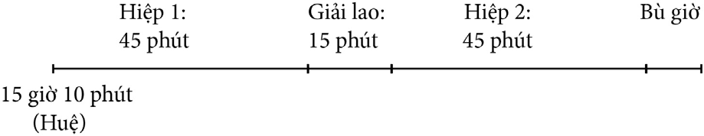  – HS đọc thông tin câu a, vẽ tiếp vào sơ đồ rồi thực hiện phép tính.  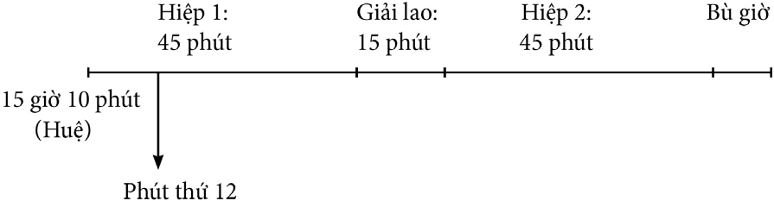  a) 15 giờ 10 phút + 12 phút = 15 giờ 22 phút Vào phút thứ 12 của trận đấu, đồng hồ của Huệ chỉ 15 giờ 22 phút.  – HS đọc thông tin câu a, vẽ tiếp vào sơ đồ, thảo luận rồi thực hiện phép tính.  Tính được khoảng thời gian của trận đấu.  b) 17 giờ 2 phút – 15 giờ 10 phút  = 1 giờ 52 phút  2 hiệp, mỗi hiệp 45 phút; giải lao 15 phút; bù giờ.  45 phút x 2 + 15 phút = 105 phút  = 1 giờ 45 phút  1 giờ 52 phút – 1 giờ 45 phút = 7 phút Thời gian bù giờ của trận đấu là 7 phút.  –HS đọc nội dung, nhận biết yêu cầu.  –HS làm việc nhóm ba.  + Mỗi bạn ước lượng khoảng thời gian làm việc nhà ngày hôm qua, chia sẻ trong nhóm ba.  + Cả nhóm tính trung bình mỗi bạn đã dành bao nhiêu thời gian làm việc nhà.  –HS trình bày và nêu cách tính trung bình mỗi bạn đã dành bao nhiêu thời gian để làm việc nhà.  –HS so sánh với các nhóm bạn để tuyên dương nhóm đã dành nhiều thời gian để làm việc nhà phụ giúp gia đình.
IV. Điều chỉnh sau bài dạy
…………………………………..…………………………………………………..
……………………………………………………………………………………….……………………………………………………………………………………….

